Волна распространяясь в направлении оси 0х, и к моменту времени t₁ = 625 мкс прошла расстояние x₁ = 20 см, при этом смещение точек от положения равновесия y в зависимости от их координаты x (x < x₁) описывается уравнением
$y\left(x, t_{1}\right)=A \sin\left(\frac{2πx}{λ}\right)$ ,
Где А = 2,5 мм; $λ=16$ см. Изобразить графики колебаний точек M(x_{M} = 4 см) и N(x_{N} = 8 см) на интервале времени от 0 до 1,2 мс.

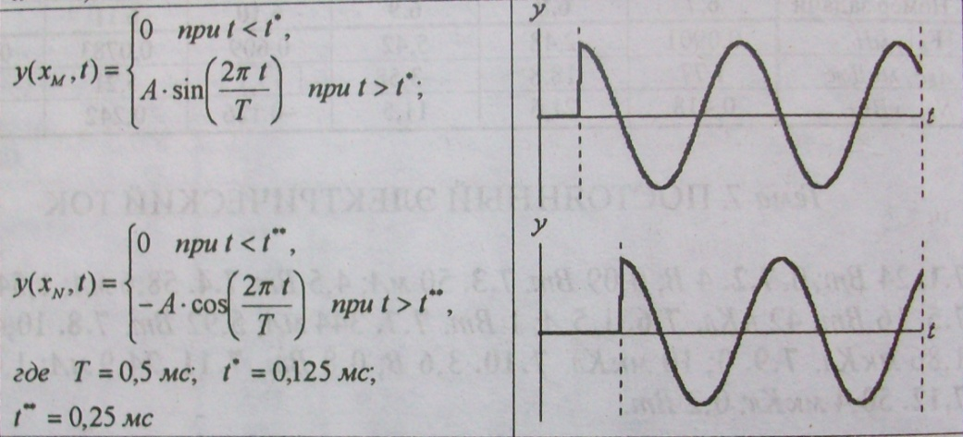
Ответ:

